I półrocze 2007 r. w branży materiałów budowlanych w ocenie PSB – bardzo dobre wyniki sprzedaży
Dane o przychodach składów PSB pozwalają na ocenę pierwszego półrocza 2007 r. w branży handlu materiałami budowlanymi. Wyjątkowo łagodna zima wpłynęła na doskonałe wyniki I kwartału 2007 r. Przychody osiągnięte przez ok. 230 składów PSB w tym okresie były wyższe o ponad 100% od analogicznego okresu w poprzednim sezonie. Sprzedaż w styczniu i lutym utrzymywała się na podobnym poziomie, ale w kolejnych trzech miesiącach składy notowały stały, bardzo dynamiczny wzrost przychodów. Zmiana trendu nastąpiła w czerwcu – miesiąc ten dał efekty o 7% niższe od wyników maja. W sumie dynamika II kwartału wyniosła +35% zaś całego półrocza +58%. W przypadku centrali PSB skumulowane przychody sześciu miesięcy 2007 r. były wyższe o 73% od osiągniętych w I półroczu roku poprzedniego.

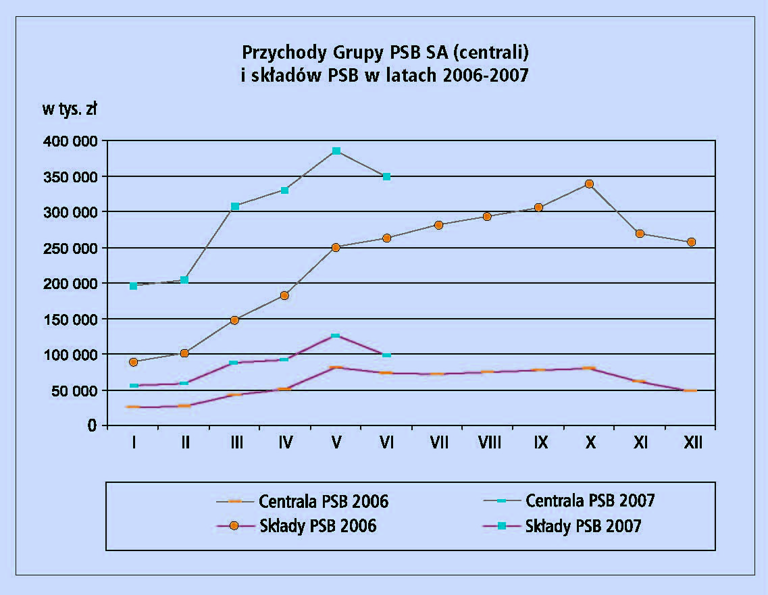

Spadek sprzedaży w czerwcu wobec maja jest objawem reakcji rynku na wcześniejszy wzrost cen wielu grup towarowych oraz na gwałtowny wzrost podaży importowanych materiałów ściennych, który zainicjował spadek cen na rynku krajowym. Obecnie hurtownie wypełnione są materiałami, które zostały zakupione, ale nie odebrane przez klientów ze względu na odłożone w czasie roboty
budowlane. Opóźnienia te wynikają w dużej mierze z niewystarczającej ilości ekip wykonawczych w stosunku do liczby wydanych pozwoleń na budowę.

Mirosław Lubarski
dyrektor marketingu Grupy PSB

